
Průvodce programem Writer 6.4

Kapitola 11
Obrázky a grafika
Obrázky, kreslicí nástroje, galerie, písmomalba

Autorská práva
Tento dokument je duševním vlastnictvím dokumentačního týmu LibreOffice Copyright ©2020. Přispěvatelé jsou uvedeni níže. Dokument je možné šířit nebo upravovat za podmínek licence GNU General Public License (http://www.gnu.org/licenses/gpl.html) verze 3 nebo novější nebo za podmínek Commons Attribution License (http://creativecommons.org/licenses/by/4.0/) verze 4.0 nebo novější.
Všechny ochranné známky uvedené v této příručce patří jejich vlastníkům.

Přispěvatelé

Pro toto vydání
Jean Hollis Weber | Colleen Hayes

Pro předchozí vydání
Jean Hollis Weber | Bruce Byfield | Gillian Pollack
John A. Smith | Jamie Eby | Ron Faile Jr.
Barbara Duprey

Zpětná vazba
Připomínky a náměty k tomuto dokumentu posílejte v angličtině dokumentačnímu týmu na adresu: documentation@global.libreoffice.org.
- Poznámka
Vše, co do e-mailové konference pošlete, včetně e-mailové adresy a dalších osobních informací uvedených ve zprávě, bude veřejně viditelné bez možnosti smazání.

Datum vydání a verze programu
Publikováno v červenci 2020. Kniha je určena pro LibreOffice 6.4.

Poznámka pro uživatele systému macOS
Některé klávesové zkratky a položky nabídek jsou v systému macOS jiné než v systémech Windows a Linux. V následující tabulce jsou uvedeny nejdůležitější rozdíly, které se týkají informací v této knize. Podrobnější seznam se nachází v nápovědě aplikace.
Windows nebo Linux | Ekvivalent pro macOS | Akce
Nástroje > Možnosti…  výběr nabídky | LibreOffice > Předvolby | Otevřou se možnosti nastavení.
Klepnutí pravým tlačítkem | Ctrl + klik a/nebo kliknutí pravým tlačítkem myši (závisí na nastavení počítače) | Otevře se místní nabídka.
Ctrl (Control) | ⌘ (Command) | Používá se také s dalšími klávesami.
F11 | ⌘ + t | Otevře se postranní lišta Styly.

Obsah
Autorská práva 2
Přispěvatelé 2
Pro toto vydání 2
Pro předchozí vydání 2
Zpětná vazba 2
Datum vydání a verze programu 2
Poznámka pro uživatele systému macOS 2
Obrázky (grafika) ve Writeru 5
Vytváření a úprava obrázků 5
Příprava obrázků pro černobílý tisk 5
Vkládání obrázků do dokumentu 6
Vkládání souboru s obrázkem 6
Přetažení 6
Dialogové okno Vložit obrázek 6
Kopírovat a vložit 7
Odkaz na soubor s obrázkem 7
Vkládání odkazovaných obrázků 8
Vkládání obrázků s použitím skeneru 9
Vkládání obrázků z galerie 9
Úprava, manipulace a umístění obrázků 9
Používání Nástrojové lišty Obrázek 10
Režim obrázku 10
Průhlednost 10
Barva 11
Překlopit svisle, vodorovně nebo otočit o 90° 11
Filtry 11
Nástrojová lišta Formátování a dialog Obrázek 11
Ořezání obrázků 11
Nástroj ořezání 12
Karta Oříznout v dialogu Obrázek 12
Změna velikosti obrázku 13
Otočení nebo překlopení obrázku 14
Další nastavení 14
Mazání obrázku 14
Export obrázků 15
Komprese obrázků 15
Kreslicí nástroje Writeru 15
Kreslení objektů 16
Nastavení nebo změna vlastností kreseb 16
Změna velikosti kreseb 17
Seskupování kreseb 17
Otočení nakreslených objektů 18
Umístění obrázků v textu 18
Uspořádání obrázků 19
Ukotvení obrázků 19
Zarovnání obrázků 20
Obtékání textu kolem obrázků 20
Úprava obrysu 22
Příklad 1: rovnoběžné obtékání 22
Příklad 2: Obtékání podle obrysu 23
Příklad 3: Obtékání textu Přes text a Na pozadí 24
Popisky obrázků 24
Automatické přidání popisků 24
Přidání popisků v dialogu Popisky 25
Číslování obrázků podle kapitol 26
Ruční přidání popisků 26
Grafika a popisek v samostatných odstavcích 27
Grafika a popisek v tabulce 27
Vytváření obrázkových map 27
Správa galerie balíku LibreOffice 29
Přidávání objektů do Galerie 29
Přidání nového motivu vzhledu do Galerie 30
Mazání obrázků a témat z galerie 30
Umístění galerie a jejích objektů 30
Písmomalba 31
Vytvoření objektů písmomalby 31
Úprava objektů písmomalby 32
Použití nástrojové lišty Písmomalba 32
Použití nástrojové lišty Formátování 33
Úpravy prostřednictvím nabídek 33
Nástrojová lišta 3D nastavení 33
Přesun a změna velikosti objektů písmomalby 33
Generování QR kódu 34

Obrázky (grafika) ve Writeru
Do dokumentů vytvářených ve Writeru můžeme vložit obrázky včetně fotografií, kresby i naskenované obrázky. Rovněž můžeme importovat vektorovou i rastrovou grafiku v různých formátech.
Obrázky v LibreOffice jsou těchto základních typů:
- Soubory s obrázky, například fotografie, kresby a naskenované obrázky.
- Diagramy vytvořené pomocí kreslicích nástrojů balíku LibreOffice.
- Kresba vytvořená pomocí klipartu nebo písmomalby.
- Grafy vytvořené pomocí nástroje LibreOffice Chart.
Tato kapitola se zabývá obrázky, diagramy a písmomalbou. V kapitole 19, Sešity, grafy a další objekty, najdeme popis tvorby grafů. Podrobnější návody pro práci s kreslicími nástroji nalezneme v příručce k programu Draw.

Vytváření a úprava obrázků
Obrázky můžeme vytvořit pomocí grafického programu, naskenovat je nebo je stáhnout z internetu (ujistíme se, že máme práva je použít), nebo použijeme fotky z digitálního fotoaparátu. Program Writer umí importovat vektorovou grafiku a tyto obrázky dokáže otáčet a překlápět. Podporuje rovněž formáty rastrové (bitmapové) grafiky,z nichž nejběžnější jsou GIF, JPG, PNG, a BMP. Úplný jejich seznam najdeme v nápovědě.
Writer umí importovat SmartArt obrázky ze souborů Microsoft Office. Můžeme například otevřít textový soubor Microsoft Word obsahující SmartArt a upravit jej ve Writeru.
Při výběru nebo vytváření obrázků je třeba vzít v úvahu kvalitu obrazu a to, zda bude obrázek vytištěn barevně nebo černobíle (ve stupních šedi).
Chceme-li upravit fotografie a jiné bitmapové obrázky, použijeme bitmapový editor. Chceme-li upravit vektorové obrázky, použijme editor vektorové grafiky. Nemusíme kupovat drahé programy. Pro mnoho kreseb je dostačující LibreOffice Draw. Existují vynikající open-source (a obvykle zdarma) nástroje, jako je GIMP (bitmapový editor) a Inkscape (vektorový kreslící program). Tyto a mnohé další programy pracují na Windows, macOS a Linux.
Abychom dosáhli co nejlepšího výsledku:
- Vytváříme obrázky, které mají přesné rozměry požadované pro dokument, případně fotografie a velké kresby na požadovanou velikost zmenšíme pomocí vhodného grafického programu. Velikost obrázků neupravujeme v aplikaci Writer, přestože k tomu má nástroje. Jejich použití nemusí přinést tak dobré výsledky, jak bychom chtěli.
- Provedeme další potřebné úpravy obrázků (jas a kontrast, vyvážení barev, ořezání, převod do stupňů šedé atd.) v grafickém editoru, nikoliv ve Writeru, i když i v něm najdeme potřebné nástroje.
- Pokud je dokument určen pouze pro použití na obrazovce, není třeba používat obrázky s vysokým rozlišením 300dpi nebo více (body na palec). Většina počítačových monitorů pracuje v rozmezí 72 až 96 dpi; zmenšení rozlišení (a velikosti souboru) nemá žádný negativní dopad na to, co je zobrazeno.

Příprava obrázků pro černobílý tisk
Mají-li se barevné obrázky tisknout ve stupních šedé, zkontrolujeme, zda jsou sousedící barvy po převodu do stupňů šedé dostatečně kontrastní a dobře viditelné. Je dobré ve stupních šedé vytisknout zkušební kopii. Ještě lepší je změnit obrázku režim na stupně šedé buď v grafickém editoru nebo ve Writeru samotném (viz „Režim obrázku“ na stránce 10).
Například následující útvary v barvách dobře odlišíme. Kruh je tmavočervený a čtverec tmavě modrý. Ve stupních šedé jsou téměř nerozlišitelné. Třetí prvek obrázku je žlutá šipka, která je ve stupních šedé téměř neviditelná.
Původní barevná kresba |   Kresba vytištěná ve stupních šedé
Změna barev kruhu a šipky zlepší kontrast a viditelnost výsledného obrazu ve stupních šedé.
  Původní barevná kresba | 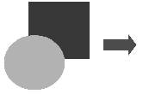  Kresba vytištěná ve stupních šedé
Má-li být dokument publikován pouze v černobílé verzi, lze dosáhnout ještě lepšího výsledku volbou výplní útvarů přímo ve stupních šedé, aniž bychom museli později měnit režim obrázku.

Vkládání obrázků do dokumentu
Obrázky můžeme do dokumentu přidat několika způsoby: vložením souboru s obrázkem uloženého v počítači, vložením obrázku z grafického editoru nebo naskenováním, přetažením z interní galerie klipartů nebo zkopírováním a vložením ze zdroje zobrazovaného v našem prohlížeči.

Vložení souboru s obrázkem
Když je obrazový soubor uložen v počítači, můžeme jej vložit do dokumentu LibreOffice některou z následujících metod.

Přetažení
- Otevřeme okno prohlížeče souborů a přemístíme se na obrázek, který chceme vložit.
- Obrazový soubor přetáhneme do dokumentu otevřeného ve Writeru a uvolníme na místě, kde má být. Místo, kde bude obrázek vložen, označuje nevýrazná šedá čára.
Tato metoda vloží (vytvořením kopie) soubor do dokumentu Writeru. Chceme-li namísto obrázku vložit pouze odkaz, při přetahování obrázku podržíme klávesy Ctrl + Shift.

Dialogové okno Vložit obrázek
- V dokumentu klikneme na místo, kam má být vložen obrázek.
- V hlavní nabídce vybereme z nabídky Vložit > Obrázek nebo na standardní nástrojové liště klepneme na ikonu Vložit obrázek.
- V dialogovém okně Vložit obrázek vybereme obrázek, který chceme vložit.
- Ve spodní části dialogu (obrázek 1) je položka Odkaz, o níž pojednáváme na straně 7. Vybereme Náhled, aby se zobrazil náhled vybraného obrázku na pravé straně dialogu jako na obrázku.
- Klikneme na Otevřít.
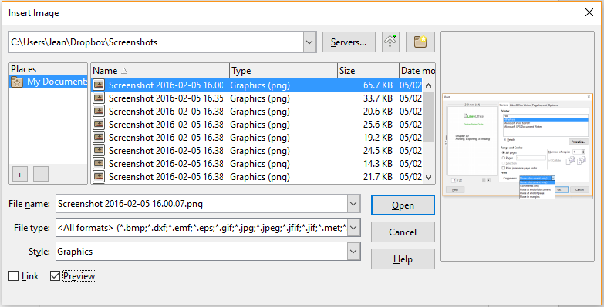Obrázek 1: Dialogové okno Vložit obrázek
- Poznámka
Při vkládání obrázku jako odkazu se po klepnutí na tlačítko Otevřít zobrazí zpráva. Informuje o vložení odkazu a navrhuje místo toho vložení obrázku. Pokud chceme vložit odkaz, zvolíme Zachovat odkaz, pokud nechceme, zvolíme Vložit obrázek. Chceme-li zabránit opětovnému zobrazení zprávy, zrušíme výběr možnosti Při odkazování na obrázek zobrazit dotaz ve spodní části dialogu.

Kopírovat a vložit
Pomocí schránky je možné do dokumentu LibreOffice kopírovat obrázky z jiného dokumentu LibreOffice nebo z jiných programů. Provedeme to následovně:
- Otevřeme zdrojový a cílový dokument.
- Ve zdrojovém dokumentu vybereme obrázek, který chceme zkopírovat.
- Obrázek zkopírujeme do schránky stiskem Ctrl + C (nebo klikneme pravým tlačítkem myši a z místní nabídky vybereme Kopírovat).
- Přepneme se na cílový dokument.
- Klepnutím umístíme kurzor tam, kam chceme obrázek vložit.
- Obrázek vložíme stiskem Ctrl + V (nebo klikneme pravým tlačítkem myši a z místní nabídky vybereme Vložit).
- Upozornění
Pokud je aplikace, ze které byl obrázek zkopírován, uzavřena před jeho vložením do cílového souboru, může ve schránce dojít k jeho ztrátě.

Odkaz na soubor s obrázkem
Vybereme-li volbu Odkaz v dialogu Vložit obrázek, vytvoří Writer odkaz na soubor obsahující obrázek místo toho, aby kopii souboru do dokumentu vložil. V dokumentu se tak obrázek zobrazuje, ale když dokument uložíme, obsahuje jen odkaz na soubor s obrázkem, nikoliv samotný obrázek. Dokument a obrázek zůstávají dvěma samostatnými soubory a jsou spojeny dohromady až tehdy, když dokument znovu otevřeme.
Odkazování na obrázky má dvě výhody a jednu nevýhodu:
- Výhoda – obrázky můžeme upravovat samostatně, bez změny dokumentu; odkaz na obrázek zůstává a upravený obrázek se zobrazí, až dokument příště otevřeme. To může být velmi výhodné, když upravujeme (nebo někdo jiný, třeba grafik) obrázek.
- Výhoda – odkazování může zmenšit velikost ukládaného dokumentu, protože soubory s obrázky v něm nejsou uloženy. Na moderních počítačích s odpovídající velikostí paměti nepředstavuje velikost souborů zpravidla problém, pokud dokument neobsahuje mnoho velkých obrázků; v balíku LibreOffice lze pracovat s poměrně velkými soubory.
- Nevýhoda – pošleme-li dokument někomu jinému nebo jej přesuneme na jiný počítač, musíme to učinit i se soubory s obrázky, jinak příjemce odkazované obrázky v dokumentu neuvidí. Nový uživatel dokumentu musí zachovat relativní cestu k souborům s obrázky, aby je Writer při otevření dokumentu našel. Můžeme například obrázky uložit do podsložky nazvané Obrázky (která se nachází v téže složce jako dokument); příjemce souborů musí umístit soubory do podsložky se stejným názvem a na stejné místo vzhledem k dokumentu.
- Poznámka
Vložíme-li tentýž obrázek do dokumentu několikrát, vloží LibreOffice do dokumentu jen jednu jeho kopii.

Vkládání odkazovaných obrázků
Pokud jsme původně na obrázky odkazovali, snadno můžeme jeden nebo více z nich později vložit. Provedeme to následovně:
- V LibreOffice otevřeme dokument a v nabídce Úpravy > Odkazy na externí soubory.
- Dialog Upravit odkazy (obrázek 2) zobrazuje všechny odkazované obrázky. V seznamu zdrojových souborů vybereme ty, které chceme z odkazovaných změnit na vložené.
- Klepneme na tlačítko Rozpojit odkaz.
- Poznámka
Opačný postup, od vložených souborů k odkazům na soubory, není tak snadný — každý obrázek musíme odstranit a znovu, jeden po druhém, vložit volbou Odkaz.
Obrázek 2: Dialogové okno Upravit odkazy

Vkládání obrázků s použitím skeneru
Máme-li skener připojen k počítači, může Writer skenování aktivovat a jeho výstup vložit do dokumentu jako obrázek. Proces zahájíme kliknutím na místo, kam má být obrázek vložen a poté z hlavní nabídky volíme Vložit > Multimédia > Skenovat > Vybrat zdroj.
Ze seznamu dostupných zařízení vybereme zdroj skenování, pak v nabídce Vložit > Multimédia > Skenovat > Dotaz otevřeme software pro skenování, v němž můžeme nastavit kvalitu obrázku, rozlišení a další vlastnosti. Postup je snadný a rychlý, nemusí vždy vést k obrázku dostatečně kvalitnímu o správné velikosti. Lepšího výsledku dosáhneme, když skenujeme z grafického editoru, v něm obrázek upravíme a poté vložíme do dokumentu ve Writeru.

Vkládání obrázků z galerie
Galerie (obrázek 3) umožňuje pohodlně vytvářet skupiny znovu použitelných objektů, jako jsou obrázky a zvuky, které poté můžeme vkládat do dokumentů. Galerie je k dispozici v aplikacích LibreOffice Writer, Calc, Impress a Draw. Objekty Galerie můžeme do dokumentů kopírovat nebo na ně tvořit odkazy.
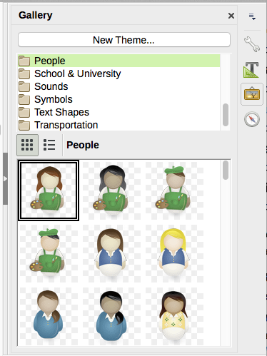Obrázek 3: Galerie v postranním panelu
Chceme-li vložit objekt:
- Klikneme na ikonu Galerie v postranní liště.
- Vybereme motiv ze seznamu.
- Jednoduchým klepnutím vybereme objekt.
- Uchopíme a táhneme obrázek do dokumentu nebo na něj klikneme pravým tlačítkem myši a z místní nabídky volíme Vložit.
Chceme-li vložit objekt do dokumentu jako odkaz, stiskneme nejprve kombinaci kláves Ctrl + Shift, potom uchopíme a táhneme objekt do dokumentu.

Úpravy a umístění obrázků
Když vložíme nový obrázek, možná bude nutné jej upravit tak, aby do dokumentu dobře zapadl. Umístění obrázku vzhledem k textu je probráno v části „Umístění obrázků v textu“ na stránce 18. Vysvětluje používání nástrojové lišty Obrázek, škálování, ořezání a otočení obrázku.
Writer obsahuje mnoho nástrojů pro práci s obrázky. Většině uživatelů pro každodenní práci postačují. Pro profesionální výsledky je samozřejmě lepší použít grafický editor, jako například GIMP (nejen pro škálování, ořezání a otočení, ale také pro úpravy barev a mnoho dalšího) a výsledný obrázek vložit do dokumentu.

Nástrojová lišta Obrázek
Při vložení nebo výběru obrázku v dokumentu se zobrazí nástrojová lišta Obrázek. Můžeme si nastavit, aby se zobrazovala vždy (nabídka Zobrazit > Nástrojové lišty > Obrázek) a zvolit, má-li být plovoucí nebo ukotvená. Z této nástrojové lišty lze otevřít další dvě nástrojové lišty: nástrojovou lištu Filtr, která může být oddělena a umístěna jinde v aplikaci a nástrojovou lištu Barva, která se otevírá jako samostatná plovoucí nástrojová lišta.
Tři lišty poskytují nástroje pro drobné úpravy či dosažení zvláštních efektů: průhlednosti, nastavení barev, překlopení a otočení obrázku a speciálních efektů pomocí filtrů.
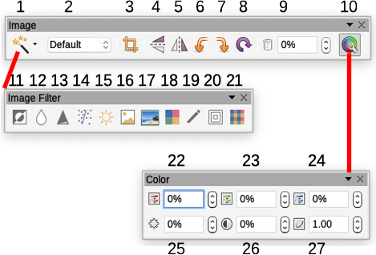
1 | Filtr | 10 | Barva | 19 | Kresba uhlem
2 | Režim obrázku | 11 | Převrátit | 20 | Reliéf
3 | Ořezat | 12 | Vyhladit | 21 | Mozaika
4 | Překlopit svisle | 13 | Zaostřit | 22 | Barva
5 | Překlopit vodorovně | 14 | Odstranit šum | 23 | Zelená
6 | Otočit o 90 ° doleva | 15 | Solarizace | 24 | Modrá
7 | Otočit o 90 ° doprava | 16 | Ztmavnutí | 25 | Jas
8 | Otočit | 17 | Posterizovat | 26 | Kontrast
9 | Průhlednost | 18 | Pop art | 27 | Gama
Obrázek 4: Nástrojové lišty Obrázek, Barva a Filtry obrázku

Režim obrázku
Vybranému barevnému obrázku můžeme změnit režim na stupně šedi, na černobílý režim nebo na zvláštní režim vodoznaku výběrem příslušné položky ze seznamu režimů.

Průhlednost
Zvětšením procentuální hodnoty v poli Průhlednost na nástrojové liště Obrázek činíme obrázek průhlednějším. To je užitečné zejména při vytváření vodoznaku nebo při umístění obrázku do pozadí.

Barva
Nástroji lišty upravujeme jednotlivé barevné složky (kanály) RGB obrázku (červenou, zelenou, modrou) a také jas, kontrast a gamu obrázku. Pokud nejsme s výsledkem spokojeni, stiskem Ctrl + Z obnovíme původní hodnoty.

Překlopit svisle, vodorovně nebo otočit o 90°
Nejprve vybereme obrázek a překlopení nebo otočení provedeme kliknutím na příslušné tlačítko nástrojové lišty.

Filtry
Tabulka 1 obsahuje stručný popis dostupných filtrů. Nejlepší způsob, jak jim porozumět, je vyzkoušet je v akci. Experimentujme s nimi i s jejich nastavením maje na paměti, že všechny jejich účinky můžeme vrátit zpět stiskem kombinace Ctrl + Z nebo Alt + Backspace nebo z nabídky volbou Úpravy > Zpět.
Tabulka 1: Obrazové filtry a jejich účinky
Název | Akce
Převrátit | Převrací hodnoty barevných složek u barevných obrázků a hodnoty jasu u černobílých obrázků.
Vyhladit | Změkčuje kontrast obrázku.
Zaostřit | Zvětšuje kontrast obrázku.
Odstranit šum | Odstraňuje z obrázku osamocené pixely.
Solarizace | Imituje efekt přesvětleného obrázku. Otevře se dialog, v němž můžeme nastavit parametry filtru.
Ztmavnutí | Simuluje efekt stárnutí obrázku. Filtr lze aplikovat opakovaně. Otevře se dialog, v němž upravujeme úroveň stárnutí.
Posterizovat | Zmenšením počtu barevných odstínů se obrázek jeví jako malba.
Pop art | Dochází ke dramatické změně obrázku.
Kresba uhlem | Obrázek vypadá jako kreslený uhlem.
Reliéf | V dialogu nastavíme polohu zdroje světla vrhajícího stíny vytvářející efekt reliéfu.
Mozaika | Spojuje více různobarevných pixelů do jednobarevné plošky.

Nástrojová lišta Formátování a dialog Obrázek
Vybranému obrázku můžeme upravit některé aspekty jeho vzhledu nástroji z lišty Formátování nebo dialogu Obrázek, který otevřeme kliknutím pravým tlačítkem myši na obrázek a volbou Vlastnosti z místní nabídky. Například můžeme kolem obrázku vytvořit okraj určitého stylu a barvy, nebo můžeme (na kartě Ohraničení dialogu Obrázek) přidat obrázku stín.

Ořezání obrázků
Obrázek lze oříznout tak, aby byla zvýrazněna jen ta část obrázku, která nás zajímá. Writer nabízí v dialogu Obrázek dva způsoby ořezání obrázku: nástroj ořezání a kartu Oříznout. Nástroj ořezání poskytuje rychlý a snadný způsob ořezání obrázku, pro přesnější práci ale zvolíme dialog Obrázek.
- Poznámka
Ořežeme-li obrázek ve Writeru, obrázek samotný se nezmění. Writer pouze skryje některé jeho části. Pokud exportujeme dokument do formátu HTML, exportuje se původní, nikoliv oříznutý obrázek. Před exportem je potřeba obrázek oříznout v grafickém editoru.

Nástroj ořezání
Pravým tlačítkem myši klikneme do obrázku a z místní nabídky volíme Oříznout. V rozích a středech stran obrázku se objeví ořezové značky (viz obrázek 5). Podle potřeby ořezání je posuneme. Klikneme mimo obrázek, čímž ukončíme režim ořezání.
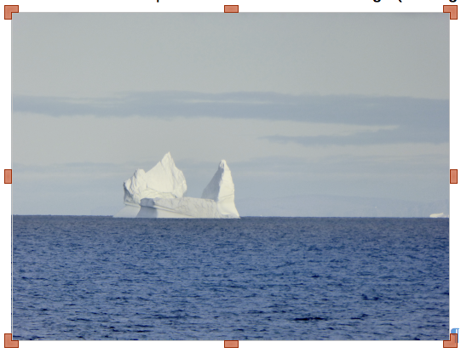Obrázek 5: Ořezové značky obrázku

Karta Oříznout v dialogu Obrázek
Pravým tlačítkem myši klikneme do obrázku, z místní nabídky vybereme Vlastnosti a v dialogu Obrázek přejdeme na kartu Oříznout.
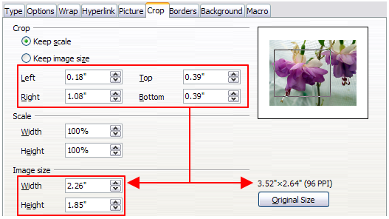Obrázek 6: Ořezání obrázku s volbou Zachovat měřítko
Délkové jednotky na kartě Oříznout se nastavují v nabídce Nástroje > Možnosti > LibreOffice Writer > Obecné.
Na kartě Oříznout jsou k dispozici dvě varianty ořezání obrázku: Zachovat měřítko a Zachovat velikost obrázku. Zachovat měřítko ponechává poměr stran obrázku; Zachovat velikost obrázku může způsobit nežádoucí zkreslení ořezané části.
Spolu se změnami hodnot Vlevo, Vpravo, Nahoře a Dole se mění poloha hranic ořezání obrázku v náhledu a také údaje o aktuální velikosti obrázku pod údaji o jeho měřítku. Ořezání způsobí buď změnu velikosti obrázku (obrázek 6) nebo změnu měřítka při zachování rozměrů obrázku (obrázek 7).
Velikost původního obrázku je nad tlačítkem Původní velikost.
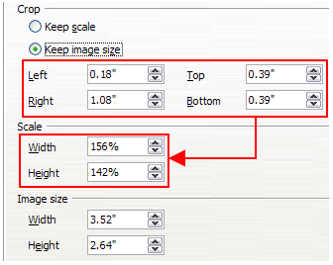Obrázek 7: Ořezání obrázku s volbou Zachovat velikost obrázku

Změna velikosti obrázku
Aby obrázek dobře zapadl do dokumentu, je někdy potřebné změnit jeho velikost. Ve Writeru je k dispozici celá řada možností.
Rychlý a snadný způsob, jak to provést, je přetažení úchytek pro změnu jeho velikosti:
- Je-li obrázek označen, zobrazí se zelené úchytky pro úpravu rozměrů.
- Kurzor umístíme nad jednu ze zelených úchytek. Ukazatel změní tvar, napovídá, kterým směrem je možné úchytku táhnout.
- Klepnutím a přetažením změníme velikost obrázku.
- Jsme-li s novou velikostí spokojeni, tlačítko myši uvolníme.
- Tip
Pohyb rohovými úchytkami mění velikost šířky i výšky obrázku současně, zatímco pohyb ostatními čtyřmi úchytkami změní velikost jen v jednom směru. Chceme-li zachovat poměr stran obrázku, stiskneme klávesu [Shift] a posuneme jednu z úchytek.
Přesnější změny velikosti obrázků dosáhneme buď na kartě Oříznout (obrázek 6) nebo na kartě Typ dialogu Obrázek.
Na kartě Oříznout můžeme nastavit následující parametry:
- V části Měřítko můžeme zadat Šířku a Výšku v procentech původních rozměrů. Podle zadání se změní velikost obrázku. Pro zachování poměru stran obrázku musí být obě hodnoty stejné.
- V části Velikost obrázku zadáváme hodnoty ve zvolené délkové jednotce. Obrázek změní rozměry podle zadání.
- Klikneme-li na tlačítko Původní velikost, obnoví se původní rozměry obrázku. Obnoví se bez ohledu na jakékoliv předcházející ořezání.
Na kartě Typ v dialogovém okně Obrázek vybereme možnost Relativní pro přepínání mezi procentuální a skutečnou velikostí. Přejeme-li si zachovat poměr stran, vybereme volbu Zachovat poměr. Kliknutím na tlačítko Původní velikost obnovíme původní rozměry obrázku, avšak poměr stran může být jiný, pokud byl obrázek oříznut.

Otočení nebo překlopení obrázku
Obrázek rychle otočíme o 90° nebo 180°, překlopíme vodorovně nebo svisle poté, co do něj klikneme pravým tlačítkem myši, z místní nabídky vybereme otočit nebo překlopit a z podnabídky zvolíme požadovaný efekt.
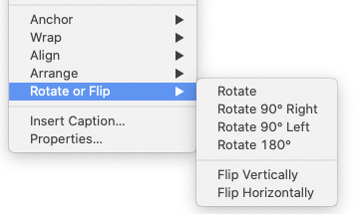Obrázek 8: Rychlé otočení nebo překlopení obrázku
O libovolný úhel otočíme obrázek jednou z následujících metod:
- Interaktivně. Vybereme obrázek a klikneme na ikonu Otočit na nástrojové liště Obrázek nebo vybereme z místní nabídky otevřené kliknutím pravým tlačítkem myši do obrázku položku Otočit nebo překlopit > Otočit. Kolem objektu se objeví úchytky. Kurzorem najedeme na úchytku, až změní tvar na ni klikneme a táhneme ji po oblouku o požadovaný úhel. Metoda je rychlá a snadná, avšak nepřesná.
- Pomocí dialogu Obrázek. Chceme-li obrázek natočit o konkrétní úhel, klepneme do něj pravým tlačítkem myši a z místní nabídky volíme Vlastnosti. V dialogovém okně Obrázek přejdeme na kartu Obrázek. V části Úhel otočení zadáme do pole Úhel jeho rotaci.

Další nastavení
Dialog Obrázek (obrázek 6) obsahuje deset karet. Karta Oříznout je popsána na stránce 12; karty Typ a Obtékání textu jsou probrány v části „Umístění obrázků v textu“ na stránce 18. Ostatní karty slouží následujícím účelům:
- Možnosti: můžeme zadat název popisující obrázek (jaký chceme, aby se zobrazoval v Navigátoru), můžeme vložit alternativní text, který se při přechodu kurzoru přes obrázek zobrazí ve webovém prohlížeči, také můžeme některá nastavení ochránit před náhodnými změnami a zakázat tisk obrázku.
- Ohraničení: můžeme vytvořit okraje obrázku. Obsah karty je shodný s obsahem karet definujících okraje tabulek nebo odstavců. Obrázku můžeme přidat stín.
- Oblast: můžeme změnit barvu pozadí obrázku. Výsledek se projeví jen u částečně průhledných obrázků.
- Hypertextový odkaz: vytvoří k obrázku hypertextový odkaz nebo vytvoří obrázkovou mapu (viz stránka 27).
- Obrázek: překlopení nebo otočení snímku, zobrazení původního umístění souboru v případě, že obrázek je vložen jako odkaz.
- Průhlednost: slouží k nastavení průhlednosti obrázku.
- Makro: přiřadíme makro obrázku. Můžeme si vybrat z předdefinovaných maker nebo napsat své vlastní.

Mazání obrázku
Pro smazání obrázku na něj klikneme, zobrazí se zelené úchytky pro změnu jeho velikosti a zmáčkneme klávesu Delete.

Export obrázků
Před složitějšími úpravami obrázku v grafickém editoru nebo před jeho vložením do dokumentu jiného, obrázek z aktuálního dokumentu exportujeme. Kliknutím pravým tlačítkem myši do obrázku otevřeme místní nabídku. Z ní vybereme možnost Uložit, která otevře dialogové okno Export obrázku. V závislosti na původním formátu obrázku nám Writer umožní uložit obrázek v mnoha různých formátech. Obrázku dáme název, vybereme požadovaný formát v seznamu Typ souboru a klikneme na Uložit.
Pokud byl obrázek upraven, nabízí Writer export buď jeho původní verze nebo verze pozměněné.

Komprese obrázků
Pokud do dokumentu vložíme velký obrázek a jeho velikost změníme tak, aby se vešel na stránku, uloží se kvůli zachování obsahu celý původní obrázek do souboru dokumentu; to může podstatně zvětšit soubor s dokumentem a způsobit problémy s odesláním dokumentu poštou.
Smíříme-li se s malou ztrátou kvality při vykreslování obrázku, můžeme obrázek vložit v komprimovaném formátu nebo jej zmenšit škálováním; jeho velikost na stránce se zachová, datová náročnost se výrazně sníží. Pravděpodobně ale nebudeme komprimovat obrázek, má-li být tištěn profesionálně.
Vybereme obrázek a klepnutím pravým tlačítkem myši otevřeme místní nabídku. Volbou Komprimovat otevřeme dialog Komprimovat obrázek (obrázek 9). Tlačítkem Vypočítat novou velikost zobrazíme aktualizované informace o obrázku po změně parametrů komprimace. Klepnutím na OK potvrdíme nastavení komprimace. V případě, že výsledný obraz není kvalitní, stiskneme [Ctrl + z], čímž vrátíme provedené změny a můžeme opětovně nastavit parametry komprimace. Více informací nalezneme v nápovědě.
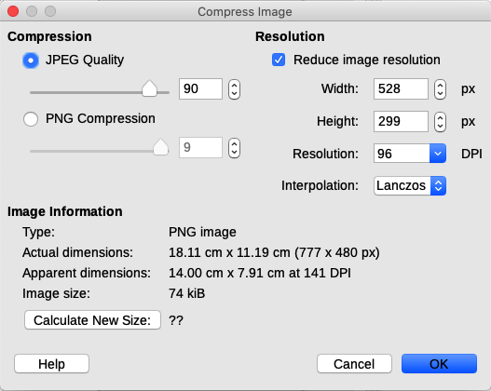Obrázek 9: Komprimace obrázku

Kreslicí nástroje Writeru
Kreslicí nástroje využijeme při tvorbě jednoduché grafiky, například diagramů složených z obdélníků, kruhů, čar, textu a dalších předdefinovaných tvarů. Můžeme také několik kreseb seskupit, čímž zajistíme, že se nezmění jejich vzájemné umístění a poměr stran.
Kresby můžeme umístit přímo na stránku dokumentu, nebo je můžeme vložit do rámce.
Kreslicí nástroje lze také použít ke tvorbě popisků fotografií, snímků obrazovky nebo dalších ilustrací vytvořených v jiných programech, to se však nedoporučuje, protože:
- Obrázky nelze seskupit s kreslenými objekty, při úpravách dokumentu může dojít k rozpadu zarovnání.
- Převedeme-li dokument Writeru do jiného formátu, například do HTML, obrázky a kreslené objekty nezůstanou propojeny, ukládají se samostatně.
Obecně platí, že pokud potřebujeme vytvořit složitější kresby, doporučujeme použít LibreOffice Draw, který obsahuje mnohem více funkcí, jako jsou vrstvy a styly.

Kreslení objektů
Než začneme kreslit, zobrazíme si nástrojovou lištu Kresba (obrázek 10) z nabídky Zobrazit > Nástrojové lišty > Kresba nebo kliknutím na ikonu Zobrazit kreslicí funkce na standardní nástrojové liště.
Nástrojová lišta Kresba se může zobrazit ve spodní části pracovní plochy nebo v její levé části. Můžeme ji přemístit na jiné vhodné místo a ponechat ji plovoucí, nebo ji dokovat.
1 2 3 4 5 6 7 8 9 10 11 12 13 14 15 16 17 18
1 | Vybrat | 6 | Mnohoúhelník | 11 | Hvězdy a nápisy | 15 | Vložit textové pole
2 | Vložit čáru | 7 | Rychlé tvary | 12 | Bubliny | 16 | Písmomalba
3 | Čáry a šipky | 8 | Základní tvary | 13 | Vývojový diagram | 17 | Body
4 | Křivka / čára od ruky | 9 | Symboly | 14 | Bubliny | 18 | Přepnout plastičnost
5 | Křivka | 10 | Šipky
Obrázek 10: Nástrojová lišta Kresba
Chceme-li použít kreslicí nástroj:
- Klepneme v dokumentu na místo, ke kterému chceme kresbu ukotvit. V případě potřeby můžeme ukotvení později změnit.
- Vybereme nástroj z nástrojové lišty Kresba (obrázek 10). Kurzor se změní na ukazatel kreslicího nástroje a nástrojová lišta Formátování se změní na lištu Vlastnosti objektu kresby (obrázek 11).
- Nitkovým křížem kurzoru najedeme na místo, kde má kresba být a kliknutím a tažením vytvoříme kreslený objekt. Uvolníme levé tlačítko myši. Vybraná kreslicí funkce zůstává aktivní, můžeme proto nakreslit jiný objekt téhož typu.
- Vybraný kreslicí nástroj zrušíme klávesou Esc nebo klikneme na šipku – ikonu nástroje Výběr na nástrojové liště Kresba.
- Nyní můžeme změnit vlastnosti nakresleného objektu (barvu výplně, typ a šířku čáry, ukotvení a další) buď z lišty Vlastnosti objektu kresby (obrázek 11) nebo volbou příkazu z místní nabídky, klikneme-li pravým tlačítkem myši na kresbu.

Nastavení nebo změna vlastností nakresleného objektu
Chceme-li nastavit vlastnosti kresby před tím, než ji nakreslíme:
- Na nástrojové liště Kresba (obrázek 10) klikneme na nástroj Výběr.
- Na nástrojové liště Vlastnosti objektu kresby (obrázek 11) klikneme na ikony jednotlivých vlastností a nastavíme je.
- Další nastavení nebo nové vlastnosti najdeme po kliknutí na ikony Oblast nebo Čára, po kterém se otevřou dialogy s detailním nastavením.
Hodnoty, které nastavíme jako výchozí, budou platit pro aktuální dokument a sezení. Nezachovají se, když dokument nebo program Writer zavřeme, ani se nepoužijí v jiném dokumentu, který otevřeme. Výchozí hodnoty se použijí pro všechny kresby s výjimkou textových objektů.
Pokud chceme změnit vlastnosti již nakresleného objektu, vybereme ho a pokračujeme výše popsaným postupem.
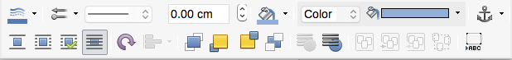
1 2 3 4 5 6 7
8 9 10 11 12 13
1 | Barva čáry | 4 | Šířka čáry | 7 | Ukotvit | 10 | Zarovnání
2 | Styl šipky | 5 | Barva výplně | 8 | Obtékání | 11 | Uspořádání
3 | Styl čáry | 6 | Styl/výplň oblasti | 9 | Otočit | 12 | Seskupit
 |  |  |  |  |  | 13 | Vložit popisek
Obrázek 11: Nástrojová lišta Vlastnosti objektu kresby
Nakresleným objektům můžeme změnit velikost i umístění, otočit je, zkosit nebo zaoblit rohy tak, že na ně klikneme pravým tlačítkem myši a z místní nabídky vybereme Umístění a velikost. Zvolíme požadované vlastnosti.

Změna velikosti kreseb
Před změnou velikosti objekt vybereme, klikneme na jednu z osmi úchytek kolem něj a tažením upravíme jeho velikost. Objekt se zmenší nebo zvětší.
Tažením za kteroukoliv úchytku se nezachovává poměr stran objektu. Avšak když stiskneme klávesu Shift, poměr stran bude zachován. (Opačně je tomu u obrázků.)
Přesnějšího nastavení velikosti a polohy objektu dosáhneme po klepnutí na objekt pravým tlačítkem myši z místní nabídky, z níž vybereme Umístění a velikost nebo z nabídky Formát > Textové pole a tvar > Umístění a velikost. Na kartě Umístění a velikost nastavíme vše samostatně v částech Velikost a Umístění. Vybereme-li volbu Zachovat poměr, stane se.

Seskupování kreseb
Seskupení objektů kresby usnadňuje manipulaci s několika objekty, jak s jedním celkem při zachování jejich relativních velikostí a pozic. Při seskupení jsou veškeré editační operace prováděné v této skupině aplikovány na všechny členy skupiny. Jestliže klepneme na některého člena skupiny, vybere se celá skupina.
Chceme-li objekty seskupit:
- Vybereme jeden objekt, poté podržíme klávesu [Shift] a vybereme další, které chceme do skupiny zahrnout. Rámeček vymezený úchyty se zvětší, aby obsáhl všechny vybrané objekty.
- Jsou-li objekty vybrány, jdeme do nabídky Formát > Seskupit > Seskupit nebo klikneme na ikonu Seskupit na nástrojové liště Vlastnosti objektu kresby, také můžeme zvolit příkaz Seskupit z místní nabídky.
- Poznámka
Vložený nebo propojený obrázek nelze přidat do skupiny nakreslených objektů.
Jednotlivé členy skupiny můžeme upravovat, aniž bychom rušili skupinu. Vybereme skupinu a přejdeme v hlavní nabídce na Formát > Seskupit > Upravit skupinu nebo klepneme pravým tlačítkem a zvolíme v místní nabídce Upravit skupinu nebo klepneme na ikonu Upravit skupinu na nástrojové liště Vlastnosti objektu kresby.
Po dokončení úprav člena skupiny jdeme do nabídky Formát > Seskupit > Opustit skupinu nebo z místní nabídky vybereme Seskupit > Opustit skupinu, také můžeme kliknout na ikonu Opustit skupinu na nástrojové liště Vlastnosti objektu kresby.
Chceme-li skupinu zrušit, vybereme ji a jdeme do nabídky Formát > Seskupit > Zrušit skupinu nebo po kliknutí pravým tlačítkem myši na skupinu z místní nabídky volíme Zrušit skupinu, také můžeme kliknout na ikonu Zrušit skupinu na nástrojové liště Vlastnosti objektu kresby.

Otočení nakreslených objektů
Nakreslené objekty můžeme otočit stejně jako obrázky (strana 14). Přejeme-li si otočit nakreslený objekt o určitý úhel, použijeme jeden z následujících způsobů:
- Interaktivně. Vybereme nakreslený objekt a klikneme na ikonu Otočit na nástrojové liště Vlastnosti objektu kresby. Kolem objektu se objeví úchytky. Kurzorem najedeme na úchytku, kurzor změní tvar, uchopíme ho a tažením otočíme objekt o potřebný úhel.
- V dialogu Umístění a velikost. Pravým tlačítkem myši otevřeme místní nápovědu a volíme Umístění a velikost. V dialogu přejdeme na kartu Otočení. V poli Úhel otočení zadáme požadovaný úhel. Ve výchozím nastavení se kresba otáčí kolem svého středu, jako střed otáčení můžeme zvolit jiný bod.
- Tip
Zvláštní pozornost je ve Writeru věnována kresleným objektům Textové pole. Běžný text může být otočen o 90°, 180° nebo 270°, jak je popsáno v kapitole 9, avšak objekt textové pole se může otočit o libovolný úhel.

Umístění obrázků v textu
Když přidáme obrázek do textového dokumentu, je třeba určit jeho polohu vzhledem k textu a dalším obrázkům. Umístění lze ovládat čtyřmi nastaveními:
- Uspořádání odkazuje na umístění obrázku vzhledem k myšlené svislé ose kolmé na rovinu stránky. Uspořádání určuje, jak jsou obrázky naskládané na sebe nebo jak se překrývají s textem.
- Zarovnání odkazuje na vertikální nebo horizontální umístění obrázku ve vztahu ke zvolenému kotevnímu bodu.
- Ukotvení odkazuje na referenční bod pro obrázky. Tímto bodem může být strana, odstavec, znak nebo rámec, v němž se objekt nachází. Obrázek má vždy bod ukotvení.
- Obtékání textu odkazuje na vztah obrázků a okolního textu, který může obrázek obtékat z jedné nebo obou stran, být tištěn pod obrázek nebo přes něj, anebo se může s grafikou zacházet jako se samostatným odstavcem nebo znakem.
Nastavení můžeme provést více způsoby v závislosti na povaze obrázků:
- Z nabídky Formát, v níž najdeme příkazy Ukotvit, Obtékání textu a Uspořádat (pro obrázky a kreslené objekty).
- Z místní nabídky otevřené kliknutím pravým tlačítkem na grafiku, nabídka zahrnuje i příkaz Zarovnat, který otevře podnabídku.
- U obrázků z dialogového okna Obrázek na kartách Typ a Obtékání textu. Uspořádání nebo zarovnání obrázků v dialogu měnit nemůžeme.
- Pro nakreslené objekty z karty Umístění a velikost stejnojmenného dialogu. Otevřeme jej z místní nabídky výběrem Umístění a velikost.
- Pro vložený objekt (jako je například sešit Calc nebo dokument Draw) z nástrojové lišty Objekt OLE.
- Poznámka
Všechny techniky umístění probrané v této části platí stejně i pro rámce, není pro ně možné vybrat obtékání podle obrysu.

Uspořádání obrázků
Uspořádat obrázky znamená určit jejich polohu vzhledem k ostatním obrázkům nebo textu. Uspořádání má smysl pouze tehdy, když se objekty překrývají. Při uspořádávání volíme jedno ze čtyř nastavení, páté, speciální, je k dispozici jen pro kreslené objekty:
Přenést do popředí
Umístí obrázek nad všechny ostatní obrázky nebo text.
O jednu vpřed
Přenese obrázek o jednu úroveň výše. V závislosti na počtu překrývajících se objektů může být potřebné operaci několikrát opakovat, než dosáhneme požadovaného výsledku.
O jednu zpět
Přemístí obrázek o jednu úroveň dolů.
Odsunout do pozadí
Přesune obrázek pod všechny ostatní.
Na pozadí / na popředí
K dispozici pouze pro kreslené objekty; přesune objekt za text nebo před text.
- Tip
Chceme-li vybrat objekt ukrytý pod řadou jiných, vybereme objekt viditelný a stiskneme klávesu Tab tolikrát, až bude vybrán náš objekt.

Ukotvení obrázků
Obrázky můžeme ukotvit jako znak, ke stránce, k odstavci nebo ke znaku. Také je můžeme vložit do rámce a rámec ukotvit ke stránce, odstavci nebo znaku. Výběr metody ukotvení závisí na tom, čeho se snažíme dosáhnout.
Ke stránce
Obrázek zachovává pevnou polohu vzhledem k okrajům stránky. Přidáme-li nebo ubereme text nebo obrázky, zůstává na stejném místě. Tato metoda je vhodná v případě, kdy obrázek nemusí být vizuálně propojen s určitou částí textu. Použijeme ji v případě tvorby letáků nebo jiných dokumentů citlivých na rozvržení stránky, nebo pro umístění loga v záhlaví dopisů.
- Upozornění
Plánujeme-li dokument vložit do hlavního dokumentu, nemůžeme obrázek ukotvit ke stránce, protože by se v hlavním dokumentu obrázek nezobrazil. Další informace najdeme v kapitole 16, Hlavní dokumenty.
K odstavci
Obrázek je propojen s odstavcem a také se s ním přemísťuje. Může být umístěn k okraji nebo na jiné místo. Metoda je užitečnou alternativou k tabulce, v níž jsou ikony vedle odstavců.
Ke znaku
Obrázek je spojen se znakem, ale neleží v textu věty. Bude se posunovat s odstavcem, může být umístěn k okrajům nebo na jiné místo. Metoda je podobná ukotvení k odstavci.
Jako znak
Obrázek je v dokumentu umístěn jako každý jiný znak, proto ovlivňuje výšku řádku a jeho zalomení. Pohybuje se s odstavcem, přidává-li se text před ním nebo maže. Metodu použijeme pro zachování pořadí snímků zobrazujících pracovní postup (jejich ukotvením jako znak do prázdného odstavce) nebo pro přidání malé ikony přímo do textu věty.
K rámci
Je-li grafika umístěna v rámci, můžeme ji ukotvit v pevné poloze uvnitř rámce. Rámec pak podle potřeby ukotvíme ke stránce, k odstavci nebo znaku.

Zarovnání obrázků
Máme-li pro obrázek definován kotevní bod, můžeme stanovit umístění obrázku vůči tomuto bodu – zarovnáváme obrázek. Volíme jednu ze šesti možností: tři pro vodorovné zarovnání (vlevo, na střed, vpravo) a tři pro svislé zarovnání (nahoru, na střed, dolů). Vodorovné zarovnání není k dispozici pro obrázky ukotvené Jako znak.
Jemnějšího nastavení zarovnání dosáhneme v části Umístění na kartě Typ dialogu Obrázek, ukázané na obrázku 12.
Jak pro vodorovné, tak pro svislé zarovnání začneme výběrem referenčního bodu v rozbalovací nabídce vpravo, poté úplně vlevo vybereme z rozbalovací nabídky pro vodorovné zarovnání Vlevo, Na střed nebo Vpravo a pro svislé Nahoru, Na střed a Dolů. Vybereme-li pro Vodorovně Zleva nebo pro Svisle Shora, můžeme zadat zvolenou vzdálenost. V příkladu na obrázku 12 byl obrázek ukotven ke stránce; levý horní roh obrázku bude umístěn 5 cm od levého okraje textové oblasti a 10 cm od horního okraje stránky.
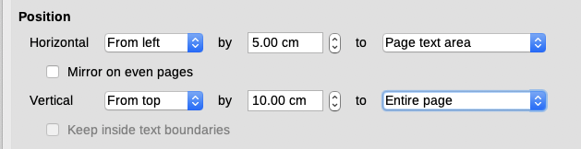Obrázek 12: Přesné nastavení zarovnání

Obtékání textu kolem obrázků
Způsob obtékání určuje vztah mezi textem a obrázkem. V místní nabídce je k dispozici několik možností:
Vypnout obtékání
Text je pouze nad obrázkem a pokračuje pod ním, po jeho bočních stranách není. Tento způsob obtékání je užit pro většinu obrázků v této příručce. Výhodou této varianty je, že na ní není co vylepšovat.
Obtékání stránky / Optimální obtékání stránky
Text protéká kolem obrázku. Přesun obrázku po stránce způsobí přeuspořádání textu tak, aby vyplnil prostor na obou stranách obrázku. Varianta Optimální obtékání stránky zabraňuje umístění textu na té straně obrázku, na níž je mezera mezi obrázkem a okrajem menší než 2 cm.
Přes text
Obrázek překrývá text. Znamená to, že je obrázek nad textem. Tento způsob musíme použít ve spojení s nastavením průhlednosti obrázku, aby byl text pod obrázkem viditelný.
Na pozadí
Obtékání je podobné obtékání Přes text, ale obrázek je tentokrát pod textem, takže není nutné upravovat průhlednost obrázku kvůli viditelnosti textu. Nejvhodnější pro tuto variantu jsou obrázky s menším kontrastem nebo menším počtem barev.
Formát obtékání obvykle vybíráme poté, co obrázek ukotvíme a zarovnáme. Výběr vhodného způsobu obtékání provedeme z místní nabídky obrázku, z níž vybereme Obtékání textu, které zobrazí podnabídku dostupných formátů obtékání. Nebo jdeme do nabídky Formát > Obtékání textu. A vybereme požadovaný formát.
- Poznámka
Když ukotvíme obrázek jako znak, můžeme nastavit pouze vzdálenost mezi obrázkem a textem, žádné další možnosti obtékání se už nezobrazí.
Chceme-li doladit možnosti obtékání, otevřeme dialogové okno Obrázek a přejdeme na kartu Obtékání textu (obrázek 13).
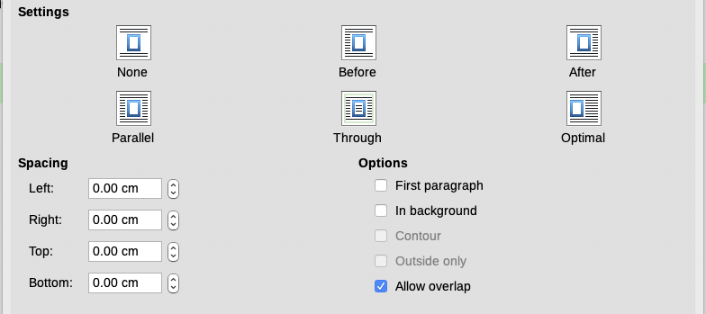Obrázek 13: Pokročilé možnosti obtékání textu
Tato karta je rozdělena do tří částí. V horní části můžeme vybrat typy obtékání popsané výše a ještě další dva, které vyplňují textem prostor jen vlevo před obrázkem (Před) nebo jen vpravo za obrázkem (Za). V části Rozestupy nastavujeme vzdálenost mezi obrázkem a textem. Obsah části Možnosti se mění v závislosti na výběru formátu obtékání.
První odstavec
Začne nový odstavec za obrázkem, i když by mohl obtékat obrázek.
Na pozadí
Přesune obrázek do pozadí. Volba se aktivuje jen pro obtékání Přes.
Obrys
Text obtéká obrázek podle jeho obrysu než kolem okraje obrázku. Volba je dostupná jen pro formáty Obtékání stránky a Optimální obtékání stránky.
Pouze vně
Vynutí obtékání textu vně obrázku, i když obrys obsahuje otevřené plochy.
Povolit překryv
Určuje, zda má objekt povoleno překrývat jiný objekt. Tato možnost neovlivňuje obtékání objektů, které se mohou vždy překrývat.

Úprava obrysu
Nastavujeme-li obtékání kolem objektů kresby, vytváří LibreOffice obrys automaticky. Úprava obrysu je k dispozici pouze pro obtékání obrázků. Chceme-li obrys vytvořit, klikneme na obrázek pravým tlačítkem myši a z místní nabídky vybereme Obtékání textu > Upravit obrys, nebo Upravit obrys vybereme z nabídky Formát > Obtékání textu > Upravit obrys.
Otevře se dialog Editor obrysů, viz obrázek 14 , s obrázkem načteným v hlavním okně. Jeho nástroji nakreslíme oblast obrázku, kterou nechceme zakrýt textem; tato oblast bude zastíněna.
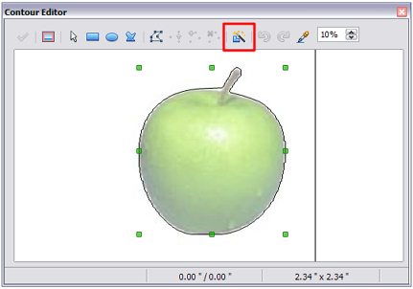Obrázek 14: Dialog Editor obrysů
Pro práci v hlavním okně editoru obrysů máme k dispozici čtyři nástroje: Obdélník, Elipsa, Mnohoúhelník a Automatický obrys. K vytvoření složitějších obrysů je nutná určitá znalost práce s kreslicími nástroji; ve většině případů však není nutná velká přesnost. Můžeme také kliknout na ikonu Upravit body a obrys upravit bod po bodu. Podrobnosti najdeme v průvodci programem Draw.
Když jsme s obrysem spokojeni, uložíme jej kliknutím na ikonu Použít.

Příklad 1: rovnoběžné obtékání
Na obrázku 15 je výsledek volby Obtékání stránky. Postup je následující:
- Obrázek vložíme do dokumentu a ukotvíme jej ke zvolenému odstavci. Chceme-li kotvu přesunout, vybereme obrázek nebo kotvu a přesouváme jej nebo ji, dokud symbol kotvy není na začátku zvoleného odstavce.
- Obrázek zarovnáme tak, aby jeho levý okraj byl tam, kde být má. Provedeme to pomocí myši nebo rozšířeného nastavení. Ve stavovém řádku vidíme polohu levého horního rohu obrázku a jeho velikost obrázku.
- Obtékání textu změníme na Obtékání stránky. Abychom zvětšili mezeru mezi obrázkem a textem, přejdeme v dialogovém okně Obrázek na kartu Obtékání textu a nastavíme rozestupy mezi obrázkem a textem ve všech polích.
- Tip
Když nastavujeme mezeru při obtékání textu, nezapomeňme na bílá místa v obrázku, která mezeru rozšiřují.
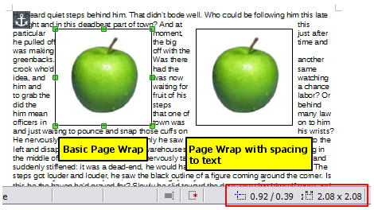Obrázek 15: Příklad volby Obtékání stránky

Příklad 2: Obtékání podle obrysu
V tomto příkladu opět aplikujeme Obtékání stránky jako v příkladu 1, tentokrát však vybereme volbu obrys. Budeme pracovat jak s obrázkem, tak s nakresleným objektem, u kterého volba obrys funguje poněkud odlišně.
Výsledek na obrázku 16 byl vytvořen těmito kroky.
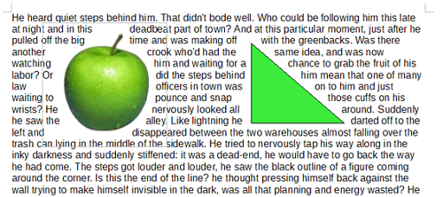Obrázek 16: Obrázek a nakreslený objekt obtékaný podle obrysu
- Vytvoříme nějaký text.
- Vložíme obrázek a ukotvíme jej k prvnímu odstavci. Nastavíme požadované zarovnání, pak zvolíme rovnoběžné obtékání textu. Klikneme pravým tlačítkem myši na obrázek a z místní nabídky vybereme Obtékání textu > Upravit obrys.
- Pomocí techniky popsané v části „Úprava obrysu“ na stránce 22 vytvoříme obrys a klikneme na ikonu Použít. Je-li potřeba, nastavíme rozestup mezi okrajem obrázku a textem na kartě Obtékání textu v dialogovém okně Obrázek.
- Vložíme do textu kresbu – automatický tvar (v příkladu je to trojúhelník) a pokračujeme druhým krokem tohoto návodu.
- Nastavíme obtékání podle obrysu z nabídky Formát > Obtékání textu > Obrys nebo klikneme pravým tlačítkem a z místní nabídky volíme Obtékání textu > Obrys. LibreOffice vytváří obrys pro kreslené objekty automaticky. Možná bude potřeba upravit rozestup kresleného objektu a textu z nabídky Formát > Obtékání textu > Upravit.

Příklad 3: Obtékání textu Přes text a Na pozadí
Tento příklad ukazuje použití obrázku jako vodoznaku obtékáním textu přes obrázek, kterému je nastavena průhlednost.
Výběr varianty Přes text pro vložený obrázek způsobí, že obrázek text překrývá, takže text není vidět. Aby byl vidět aspoň částečně, změníme průhlednost obrázku; i když bude text pod obrázkem viditelný může být obtížněji čitelný a jeví se ve srovnání s nepřekrytým textem jako světlejší.
Abychom zopakovali příklad z obrázku 17, vytvoříme nějaký text a vložíme pak do něj vhodný obrázek. Ten ukotvíme (v příkladu je ukotven ke stránce) a z nabídky volíme Formát > Obtékání textu > Přes nebo klikneme pravým tlačítkem myši do obrázku a z místní nabídky vybereme Obtékání textu > Přes text. Obrázek přesuneme na vhodné místo. Je-li obrázek vybrán, měla by se zobrazovat nástrojová lišta Obrázek. Průhlednost obrázku nastavíme na takovou hodnotu (v příkladu je 40 %), aby byl text dobře čitelný.
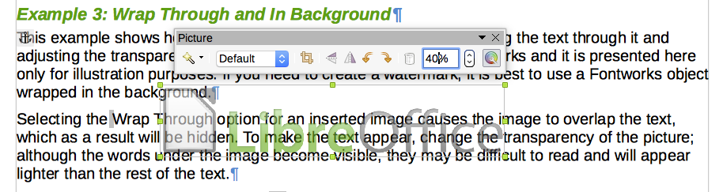Obrázek 17: Průhledný obrázek přidaný přes text
- Tip
Lepšího výsledku dosáhneme, když zvolíme obtékání obrázku Na pozadí. V tomto případě je text dobře čitelný, pokud ovšem některé znaky nejsou před tmavým pozadím. Možná proto bude nutné upravit průhlednost obrázku.

Popisky obrázků
Popisky můžeme k obrázkům přidat třemi způsoby: automaticky, z dialogu Popisky nebo ručně.

Automatické přidání popisků
LibreOffice můžeme nakonfigurovat tak, že se při každém vložení obrázku, tabulky nebo jiného objektu do dokumentu popisky přidávají automaticky. Můžeme si vybrat, kterým objektům se přidají automaticky, s jakým textem (například Tabulka nebo Obrázek) a kde budou umístěny.
Automatické popisky nastavíme v nabídce Nástroje > Možnosti > LibreOffice Writer > Automatické popisky. V části Automaticky přidávat popisky při vložení vybereme objekty, jimž chceme popisky automaticky přidat a v pravé části dialogu nastavíme jejich vlastnosti.
Když vložíme obrázek a automatické popisky jsou povoleny, je obrázek spolu s přednastaveným textem popisku pro obrázky umístěn do rámce. Kurzor umístíme do plochy popisku a napíšeme jeho text. Přednastavený text popisku můžeme upravit výběrem kategorie z rozbalovací nabídky nebo textem vlastním.
Pokud chceme, aby se v popiscích vypisoval text, který rozbalovací nabídku neobsahuje, učiníme toto:
- Výše popsaným způsobem otevřeme dialog Automatické popisky.
- V části Automaticky přidávat popisky při vložení vybereme Obrázek LibreOffice Writer. Tím aktivujeme část Popisek pro obrázky.
- V rozbalovacím seznamu Kategorie vložíme název, který chceme přidat (třeba Snímek) přepsáním libovolné položky seznamu. (Přepsání položky ji ze seznamu nevymaže.) Můžeme také nastavit některé volby pro způsob číslování a pro oddělovač mezi názvem a číslem, pokud je potřeba. Změny uložíme stisknutím tlačítka OK.

Přidání popisků v dialogu Popisky
Postup přidání popisku v dialogu Popisky:
- Vložíme obrázek, poté na něj buď klikneme pravým tlačítkem myši a z místní nabídky vybereme Vložit popisek nebo vybereme obrázek a v nabídce volíme Vložit > Popisek.
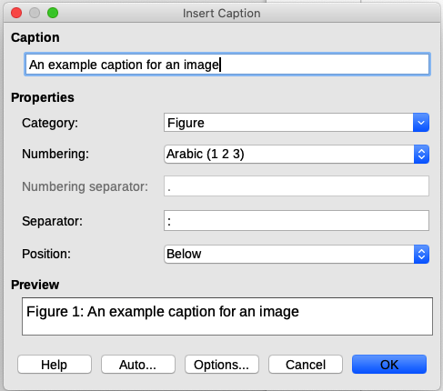Obrázek 18: Dialog Vložit popisek
- V části Vlastnosti dialogu (obrázek 18) nastavíme Kategorii, Číslování a Oddělovač [Obrázek, Arabské (1, 2, 3) a dvojtečku (:) pro příklad na obrázku 18] a vložíme text popisku do pole Popisek úplně nahoře. Vložený text se zobrazí v poli náhledu ve spodní části dialogu za názvem kategorie, číslem a oddělovačem.
- a potvrdíme je stisknutím tlačítka OK. Obrázek a jeho popisek jsou umístěny do rámce.
- Tip
Do pole Kategorie můžeme napsat jakýkoliv text (například Bezvafotka), pokud jej rozbalovací nabídka neobsahuje. Writer vytvoří číselnou řadu s tímto názvem stejně, jak to činí u Automatických popisků.

Číslování obrázků podle kapitol
Další možnosti pro číslování popisků jsou dostupné po kliknutí na tlačítko Možnosti v dialogu Vložit popisek (obrázek 19). Některá z těchto nastavení se odkazují na úroveň osnovy, proto fungují jen v případě, že pro nadpisy kapitol používáme v dokumentu odstavcové styly úrovní osnovy.
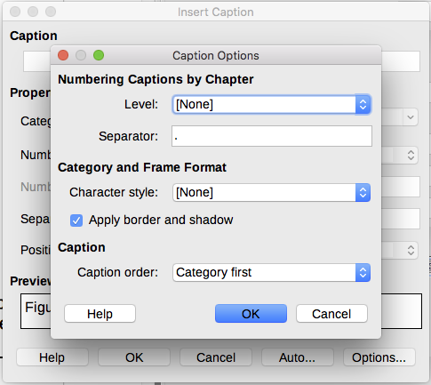Obrázek 19: Možnosti číslování obrázků
Je-li nastaveno číslování kapitol, restartuje Writer číslování popisků na začátku každé kapitoly. Například když poslední popisek obrázku v kapitole má číslo 1.15 a další popisek obrázku vytvoříme ve druhé kapitole, bude tento popisek začínat textem Obrázek 2.1.
Číslování po kapitolách obsahuje následující možnosti:
- Úroveň určuje úroveň osnovy, která spouští restart číslování a také určuje počet úrovní, jejichž číslování se zobrazuje před pořadovým číslem objektu. Když například v dokumentu používáme styl Nadpis1 pro nadpisy kapitol a styl Nadpis2 pro nadpisy částí kapitol a chceme, aby všechny tabulky v kapitole (tj. mezi dvěma nadpisy stylu Nadpis1) byly nezávisle číslovány na podkapitolách, zvolíme úroveň 1. Když si naopak budeme přát, aby byly tabulky číslovány v každé podkapitole znovu od 1, zvolíme úroveň 2.
- Pole Oddělovač obsahuje znak oddělující číslo kapitoly a číslo obrázku.
- Položka Znakový styl definuje znakový styl popisku. Použijeme jej v situaci, kdy zvolíme oddělovač, jehož symbol není ve výchozím písmu našeho dokumentu nebo když chceme mít popisky barevné, jiné velikosti atd.
- Položka Použít ohraničení a stín není aktivní pro popisky tabulek. LibreOffice obvykle vkládá objekty, ke kterým přidáváme popisky, do rámců, to ale nefunguje pro tabulky.
- Pořadí popisků určuje, zda se v popisku nejdříve vypisuje kategorie nebo číslování.

Ruční přidání popisků
Uložíme-li dokument nebo jej exportujeme do jiných formátů, zjistíme, že se popisky vložené výše uvedeným postupem (buď automaticky nebo z dialogu Vložit popisek) během exportu ztratily.
Dva dále popsané způsoby ručního vložení popisků řeší problém s jejich exportem a také poskytují možnost, jak je umístit buď nad obrázek nebo pod něj (obvyklý způsob):
- Obrázek a jeho popisek umístíme do samostatných odstavců.
- Použijeme tabulku.

Grafika a popisek v samostatných odstavcích
Vložíme obrázek a ukotvíme jej k odstavci jako znak. Stiskneme klávesu Enter, abychom vytvořili nový odstavec pro popisek.
- V tomto odstavci napíšeme například Obrázek a vložíme mezeru.
- Aby se číslo obrázku vložilo automaticky, jdeme do nabídky Vložit > Pole > Další pole (nebo stiskneme Ctrl + F2) a vybereme kartu Proměnné.
- Vybereme Interval číslování v seznamu Typ. Dále vybereme položku Obrázek v seznamu Vybrat a zvolíme číslování (například Arabské (1 2 3)) v rozbalovací nabídce Formát. Klikneme na tlačítko Vložit.
- Za slovem „Obrázek“ a mezerou se v popisku objeví číslo. Nyní napíšeme text popisku.
- Tip
Pokud se tímto způsobem chystáme ručně přidávat popisky k více obrázkům, můžeme si vytvořit automatický text obsahující například slovo Obrázek následované mezerou, pak pole s číslem obrázku, případný oddělovač a mezeru za ním.
Aby obrázek s popiskem zůstaly společně na stránce, vytvoříme nový styl odstavce, například Obrázek. Je-li obrázek nad popiskem, vybereme na kartě Tok textu stylu odstavce Obrázek Svázat s následujícím odstavcem a další styl na kartě Organizátor bude Popisek. Při obráceném pořadí – popisek nad obrázkem – vybereme ve stylu odstavce Popisek Svázat s následujícím odstavcem a další styl na kartě Organizátor bude Obrázek.

Grafika a popisek v tabulce
Vytvoříme tabulku s jedním sloupcem o dvou řádcích. Obrázek umístíme do prvního řádku a do druhého umístíme popisek. Tento způsob může být vhodný pro obrázky s čísly v legendě, například obrázek 10 na stránce 16.

Vytváření obrázkových map
Obrázková mapa definuje aktivní oblasti obrázku (zvané hotspoty) jako odkazy na webové adresy, jiné soubory v počítači nebo části téhož dokumentu. Hotspoty jsou grafické ekvivalenty hyperlinků v textové formě. Po kliknutí na aktivní oblast LibreOffice otevře odkazovanou stránku v příslušném programu (například HTML stránku ve výchozím prohlížeči, soubor .ODS v LibreOffice Calcu a PDF soubor v PDF prohlížeči). Můžeme vytvářet aktivní oblasti různých tvarů a také v jednom obrázku vytvořit několik aktivních oblastí.
Použití editoru obrázkových map (obrázek 20):
- V dokumentu vybereme obrázek, v němž chceme aktivní oblasti definovat.
- Z nabídky volíme Nástroje > Obrázková mapa. Otevře se Editor obrázkové mapy (obrázek 20).
- Pomocí nástrojů a polí tohoto dialogového okna (viz popis dále) definujeme aktivní oblasti spolu s odkazy.
- Klepnutím na ikonu Použít uložíme nastavení.
- Když jsme hotovi, klepneme na ikonu Uložit, čímž uložíme obrázkovou mapu do souboru, a poté dialogové okno zavřeme.
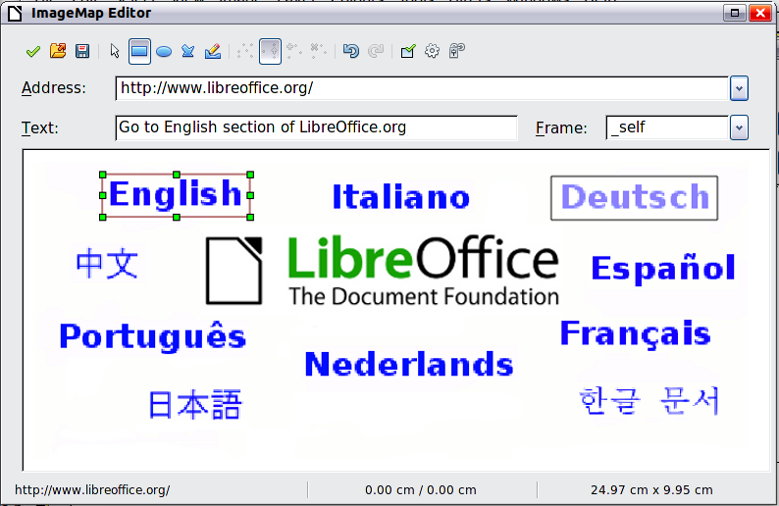Obrázek 20: Dialog pro vytvoření nebo úpravu obrázkové mapy
Hlavní část dialogového okna zabírá obrázek, u kterého definujeme aktivní oblasti. Aktivní oblast je vyznačena čárou, která znázorňuje tvar oblasti.
Nástrojová lišta v horní části dialogového okna obsahuje následující nástroje:
- Ikona Použít: ukládá provedené změny.
- Ikony Otevřít, Uložit, Zavřít a Vybrat.
- Nástroje na kreslení tvaru aktivní oblasti: fungují naprosto stejně jako odpovídající nástroje na nástrojové liště Kresba.
- Ikony Upravit, Přesunout, Vložit a Odstranit body: aktivují editační nástroje pro úpravu aktivních oblastí tvaru mnohoúhelníka. Nejprve vybereme nástroj Upravit, pak se aktivují ostatní.
- Ikona Aktivní: přepíná stav vybrané aktivní oblasti mezi aktivní a neaktivní.
- Ikona Makro: propojuje aktivní oblast s makrem místo hyperlinku.
- Ikona Vlastnosti: nastavuje vlastnosti odkazu a dává mu název.
Pod nástrojovou lištou určíme pro vybranou aktivní oblast tyto parametry:
- Adresa: je adresa, na kterou hyperlink odkazuje. Také můžeme odkazovat na kotvu v dokumentu zápisem adresy v tomto formátu: file:///<path>/document_name#anchor_name
- Text: zapíšeme text, který se má zobrazit, přejedeme-li aktivní oblast kurzorem myši.
- Rámec: kde se má cíl hyperlinku otevřít: vybíráme mezi _blank (otevření v novém okně prohlížeče), _self (otevření v aktivním okně prohlížeče), _top nebo _parent.
- Tip
Hodnota _self pro cílový rámec funguje pro velkou většinu případů. Pokud to proto není nezbytné, není vhodné používat jiné volby.

Správa galerie balíku LibreOffice
Obrázky jsou v galerii rozděleny do skupin podle kategorií, jimiž jsou například Šipky, Diagramy a Lidé. Sami můžeme vytvořit další skupiny a motivy a do nich přidávat vlastní obrázky nebo najít rozšíření obsahující další grafiku. Kliknutím na motiv zobrazíme jeho obsah v okně Galerie.
Galerii můžeme zobrazovat jako Pohled s ikonami (obrázek 2) nebo jako Detailní pohled (obrázek 21), můžeme ji skrýt nebo zobrazit kliknutím na tlačítko Skrýt postranní lišty.
- Poznámka
Výchozí motivy dodávané s LibreOffice nemůžeme upravovat, avšak můžeme přidat motivy nové; viz „Přidání nového motivu do Galerie“ na stránce 30. Motivy zamknuté před úpravami snadno poznáme po jejich nakliknutí pravým tlačítkem myši – místní nabídka obsahuje jedinou položku – Vlastnosti.
Ve výchozím nastavení je Galerie v postranní liště. Můžeme ji uvolnit, učinit z ní plovoucí panel; podrobnosti najdeme v kapitole 1, Představujeme Writer.
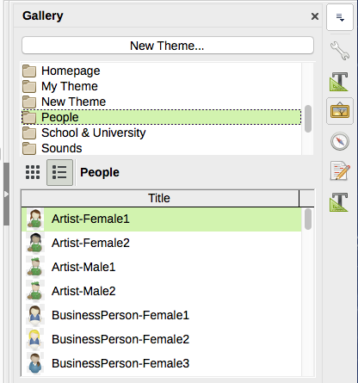Obrázek 21: Detailní pohled na Galerii

Přidávání objektů do Galerie
Určitě se může vyskytnout situace, kdy budeme chtít obrázky, které často používáme, například logo společnosti, přidat do našeho motivu v Galerii. Později tak tyto obrázky můžeme velmi jednoduše vložit do dokumentu.
- Pravým tlačítkem myši klikneme na název našeho motivu a z místní nabídky vybereme Vlastnosti.
- V dialogu Vlastnosti přejdeme na kartu Soubory (obrázek 22), pak klikneme na tlačítko Najít soubory.
- Otevře se dialog hledání souboru (není zobrazen). Přejdeme do složky obsahující požadované soubory.
- Klepneme na Otevřít. Jsme zpět v dialogu Vlastnosti, kde vidíme seznam obrázků ve zvolené složce.
- Vybereme požadované soubory (při výběru souborů podržíme buď Shift nebo Ctrl) a klikneme na Přidat pro přidání do Galerie. Všechny soubory v seznamu přidáme kliknutím na Přidat vše.
- Klepnutím na OK zavřeme okno Vlastnosti.
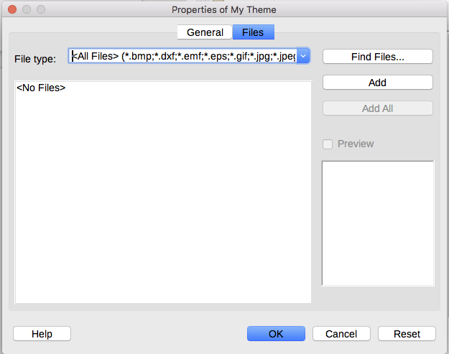Obrázek 22: Dialog Vlastnosti motivu

Přidání nového motivu vzhledu do Galerie
Chceme-li do galerie přidat nový motiv vzhledu:
- Klikneme na tlačítko Nový motiv vzhledu nad seznamem motivů (obrázek 21).
- V dialogovém okně Vlastnosti pro nový motiv vzhledu klepneme na záložku Obecné a zadáme název nového motivu vzhledu.
- Klepneme na záložku Soubory a přidáme do motivu obrázky dříve popsaným způsobem.

Mazání obrázků a témat z galerie
Chceme-li odstranit obrázek z motivu, klepneme pravým tlačítkem myši na název souboru obrázku nebo na jeho náhled v galerii a z místní nabídky vybereme položku Smazat. Zobrazí se zpráva se žádostí o potvrzení smazání objektu. Stiskneme tlačítko Ano.
- Poznámka
Smažeme-li název souboru ze seznamu v galerii, nesmažeme tím soubor uložený na pevném disku nebo na jiném umístění.
Chceme-li odstranit z galerie motiv, vybereme jej v seznamu motivů a klepneme na něj pravým tlačítkem myši a poté klepneme na položku Smazat v místní nabídce.

Umístění galerie a jejích objektů
Obrázky a další objekty zobrazené v galerii se mohou nacházet kdekoliv na pevném disku počítače, na síťovém disku nebo na jiném vyměnitelném zařízení. Přidáme-li grafiku do galerie, soubory nejsou přesunuty nebo zkopírovány; lokace každého nového objektu je přidána jako odkaz.
Při týmové práci můžeme mít přístup jak do sdílené galerie (jejíž obsah nemůžeme měnit, pokud k tomu nemáme oprávnění), tak do uživatelské galerie, do níž můžeme objekty přidávat a ty měnit a mazat.
Cesta do uživatelské galerie je uvedena v dialogovém okně Nástroje > Možnosti > LibreOffice > Cesty. Toto umístění můžeme změnit, můžeme také kopírovat soubory galerií (SDV) na jiné počítače.
Obsah galerie dodávané s balíkem LibreOffice je uložen v instalačním adresáři LibreOffice. Jeho umístění nelze změnit.
- Poznámka
Galerie motivů pro distribuci prostřednictvím rozšíření LibreOffice mohou být komprimovány. V takovém případě je umístění souborů určeno nastavením rozšíření. Více motivů do galerie najdeme na stránkách rozšíření LibreOffice http://extensions.libreoffice.org.

Písmomalba
Písmomalba umožňuje vytvářet grafické textové objekty, které dokument činí atraktivnějším. Máme na výběr z velkého množství různých nastavení těchto textových objektů (čára, oblast, umístění, velikost a další).
Písmomalba je k dispozici pro LibreOffice Writer, Calc, Impress a Draw, jednotlivé aplikace ji zobrazují mírně odlišně.

Vytvoření objektů písmomalby
- Na nástrojové liště Písmomalba (Zobrazit > Nástrojové lišty > Písmomalba) nebo na nástrojové liště Kresba (Zobrazit > Nástrojové lišty > Kresba), klikneme na ikonu písmomalby nebo jdeme do nabídky Vložit > Písmomalba.
- V dialogu Galerie písmomalby (obrázek 23) vybereme styl písmomalby a klikneme na OK. Objekt písmomalby se zobrazí v dokumentu.
- Všimněme si barevných čtverečků (úchytek) na okraji (označují, že je objekt vybraný) a žlutého terčíku; jsou probrány v části „Přesun a změna velikosti objektů písmomalby“ na stránce 33.
Velikost objektu změníme tažením za rohové úchytky (podržíme-li Shift, zachová se poměr stran), nebo na něj klikneme pravým tlačítkem a v místní nabídce klikneme na Umístění a velikost, kde můžeme nastavit velikost přesněji.
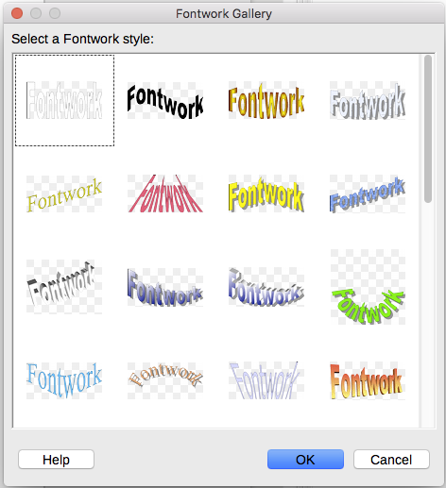Obrázek 23: Galerie písmomalby
- Dvojklikem na objekt zahájíme úpravu textu (viz obrázek 24). Během úpravy zmizí úchytky, nový text je černý před původním.
Obrázek 24: Úprava textu písmomalby
- Klepneme kamkoliv na volné místo nebo stiskneme klávesu Esc, abychom změny uložili.

Úprava objektů písmomalby
Jakmile je objekt písmomalby vytvořen, můžeme upravit některé jeho vlastnosti. K tomu můžeme použít nástrojovou lištu Písmomalba, nástrojovou lištu Formátování nebo možnosti v nabídkách, které jsou v této části popsány. Je-li vybraný objekt písmomalby 3D objekt, můžeme pro úpravy využít i nástrojovou lištu 3D nastavení.

Nástrojová lišta Písmomalba
Ověříme, že je nástrojová lišta Písmomalba, viz obrázek 25, viditelná. Pokud není, vybereme z hlavní nabídky Zobrazit > Nástrojové lišty > Písmomalba. Kliknutím na různé ikony upravíme objekt písmomalby.
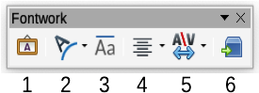Obrázek 25: Plovoucí nástrojová lišta Písmomalba
1 | Galerie písmomalby: Otevře galerii písmomalby (obrázek 23).
2 | Tvar písmomalby: Upraví tvar vybraného objektu. Můžeme zvolit z palety tvarů. | 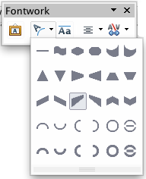Obrázek 26: Nástrojová lišta písmomalby s paletou tvarů
3 | Písmomalba Stejná výška písmen písmomalby: Změní výšku znaků v objektu. Přepíná mezi běžnou výškou (některé znaky jsou vyšší než jiné, například velká písmena, d, h, l a další) a stejnou výškou pro všechna písmena.
Obrázek 27: Vlevo: běžný text; vpravo: stejně vysoké znaky
4 | Písmomalba Zarovnání: Změní zarovnání znaků. Volby jsou zarovnání doleva, na střed, zarovnání doprava, do bloku a roztažení. Zarovnání textu se projeví pouze tehdy, zabírá-li text aspoň dva řádky. V režimu roztažení se všechny řádky vyplní. | 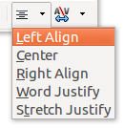
5 | Písmomalba Rozestup znaků: Změní rozteč znaků a kerning v objektu. Vybereme z voleb rozbalovacího seznamu. | 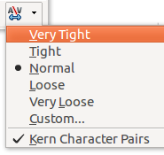
6 | Přepnout plastičnost: změní 2D písmomalbu na 3D objekt nebo 3D objekt na 2D objekt.

Použití nástrojové lišty Formátování
Můžeme upravit další vlastnosti objektů písmomalby. Klepnutím na objekt písmomalby se nástrojová lišta Formátování změní na zobrazení možností pro úpravu objektu. Tyto možnosti jsou stejné jako možnosti přizpůsobení jiných kreseb. Další podrobnosti najdete v Draw Guide.

Úpravy prostřednictvím nabídek
Pomocí některých možností v nabídce Formát můžeme ukotvit, zarovnat, uspořádat a seskupit vybrané objekty písmomalby, nastavit obtékání textu kolem objektů a vodorovně nebo svisle je překlopit.
Můžeme také kliknout pravým tlačítkem myši na objekt písmomalby a v místní nabídce zvolit mnoho stejných možností. Kontextová nabídka také poskytuje rychlý přístup k dialogům Čára, Oblast a Umístění a velikost. Podrobnější informace o všech těchto možnostech nabídek se nachází v příručce Draw Guide.

Nástrojová lišta 3D nastavení
Pokud je vybraný objekt písmomalby 3D objekt, můžeme také použít možnosti nástrojové lišty 3D nastavení. 2D objekt písmomalby můžeme změnit na 3D objekt (nebo změnit 3D objekt na 2D objekt) kliknutím na ikonu Přepnout plastičnost nástrojové lišty písmomalby. Více informací je k dispozici v příručce Draw Guide.

Přesun a změna velikosti objektů písmomalby
Pokud vybereme objekt písmomalby, zobrazí se podél jeho okrajů osm barevných čtverečků (úchytek), jak ukazuje obrázek. Přetažením těchto úchytek změníme velikost objektu.
U objektu se zobrazí také žlutá tečka. Může být u okraje objektu nebo kdekoliv jinde: na ukázkovém obrázku se nachází napravo. Přesuneme-li nad tuto žlutou tečku ukazatel, změní se na symbol ruky. Přetažením tečky v některém směru objekt zdeformujeme.  Přesuneme-li ukazatel nad jinou část objektu, změní se na obvyklý symbol pro přetažení objektu jinam na stránku. | 
Umístění a velikost objektu nastavíme přesně pomocí dialogového okna Umístění a velikost.

Generování QR kódu
Kód QR (zkratka pro Quick Response kód) je druh čárového kódu. QR kódy často obsahují data, která odkazují na webové stránky nebo aplikace. Writer, Calc, Impress a Draw mohou QR kód generovat.
- Jdeme do nabídky Vložit > Objekt > QR kód, která otevře dialog Generátor QR kódu (obrázek 28).
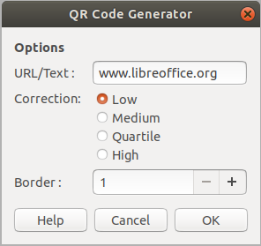Obrázek 28: Dialog Generátor QR kódu
- Vyplníme pole URL/Text, vybereme korekční faktor (složitost generované grafiky) a šířku okraje, poté stiskneme tlačítko OK. Obrázek 29 zobrazuje kód generovaný vstupem z obrázku 28.
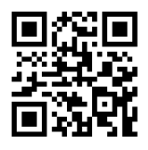Obrázek 29: Příklad QR kódu

